Муниципальное дошкольное образовательное учреждение «Детский сад № 139»

Публичный отчет.

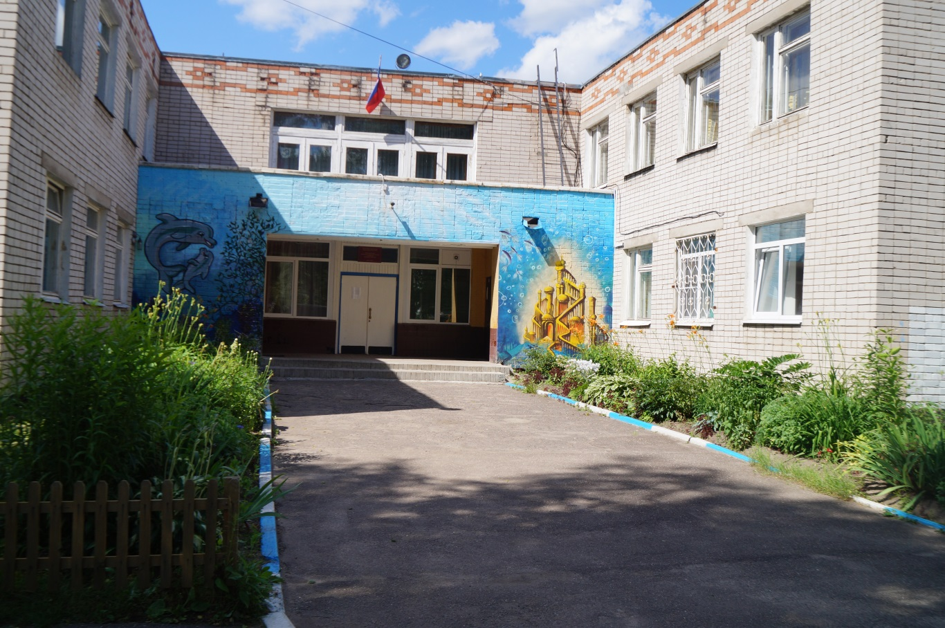

город Ярославль
2020 г.
ОБЩИЕ СВЕДЕНИЯ.
Муниципальное дошкольное образовательное учреждение «Детский сад № 139»
Юридический адрес: 150051 г. Ярославль ул. Серго Орджоникидзе д. 8а.
Фактический адрес, телефон, факс: 150051 г. Ярославль ул. Серго Орджоникидзе д. 8а. тел. 24-25-76. факс - 74-07-62
Адрес электронной почты – yar139ds@yandex.ru.
Сайт: mdou139.edu.yar.ru
Лицензия на осуществление образовательной деятельности: серия 76Л02 №0000477 Регистрационный № 1027600621300 Приказ от 21.08.2015 г. № 392/05-03.
Свидетельство об аккредитации (бессрочно).
Лицензия на медицинскую деятельность № ЛО–76-01-000797 от 14.09.15 года
Учредитель: Департамент образования мэрии города Ярославля.
Сведения об администрации детского сада:
Заведующий ДОУ: Букарина Елена Павловна
Ст. воспитатель: Ваулина Ольга Владимировна,
Главный бухгалтер: Борисова Юлия Гарриетовна
Бухгалтер: Шендеровский Александр Сергеевич
Завхоз: Донская Елена Николаевна
Старшая медицинская сестра: Волкова Елена Владимировна
Режим функционирования ДОУ регламентирован Уставом ДОУ и Правилами внутреннего трудового распорядка ДОУ.
Режим работы: 12-ти часовое пребывание детей в детском саду,
с 7.00 до 19.00 часов.
Выходные: суббота, воскресенье.
Информационная карта ДОУ

В 2019-2020 учебном году в детском саду функционирует 6 групп, из них:
- раннего возраста (1,5-3 года) - 1 группа – 29 воспитанников.
- дошкольных - 5 групп – 127 воспитанников (3 группы общеразвивающие для детей дошкольного возраста (3-7 лет) – 87 воспитанников и 2 группы компенсирующей направленности для детей тяжелыми нарушениями речи (5-7 лет) – 40 воспитанников.

Дошкольное образование осуществляется в соответствии с основной образовательной программой муниципального дошкольного образовательного учреждения «Детский сад №139».. В группах комбинированной направленности осуществляются квалифицированная коррекция недостатков в развитии воспитанников по адаптированной основной образовательной программе, с учетом особенностей психофизического развития и возможностей детей.
Контингент детей формируется в соответствии с их возрастом, комплектование осуществляется на основании Устава и правил приема детей в дошкольное учреждение.
Инфраструктура соответствует современным требованиям пребывания детей дошкольного возраста в образовательном учреждении.

В группах оборудованы центры для разнообразной детской деятельности как самостоятельной, так и совместной с воспитателями. На территории детского сада имеются спортивная площадка, метеорологическая площадка, тепличное хозяйство.
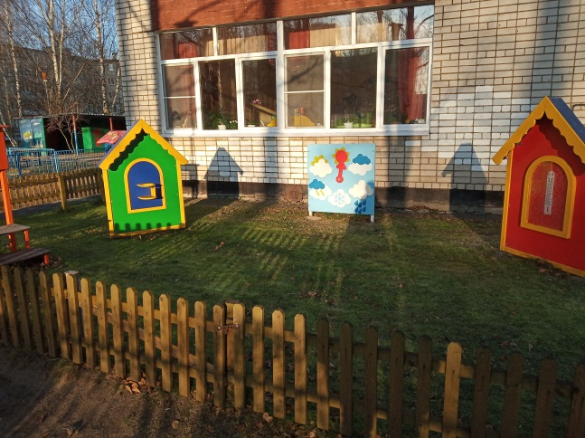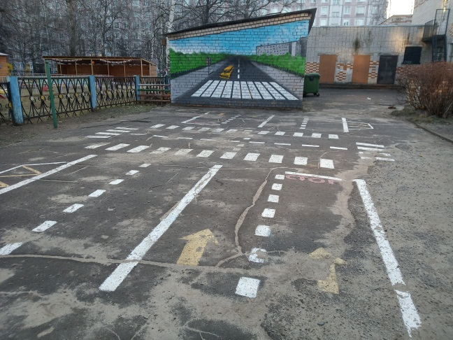

Анализ материально-технических ресурсов ДОУ свидетельствует, что оснащение ДОУ и состояние развивающей предметно – пространственной среды находится на достаточном уровне.

Педагогические кадры
В настоящее время дошкольное учреждение полностью укомплектовано кадровыми ресурсами, как педагогическим составом, так и обслуживающим персоналом. С детьми работает квалифицированный педагогический коллектив. Коллектив стабильный, оттока кадров нет.

Стажевые показатели педагогов
Год. | 2017-2018 учебный год | 2018-2019 учебный год | 2019-2020 учебный год
Кол-во педагогов. | 18 чел. | 18 чел. | 19 чел.
Стаж:
до 5 лет | 2 | 1 | 3
от 5 до 10 лет | 3 | 2 | 3
от10 до 20 лет | 6 | 4 | 4
от 20 до 30 лет | 3 | 7 | 4
от 30 лет | 4 | 4 | 4

Квалификационный уровень педагогов
Год. | 2017-2018 учебный год | 2018-2019 учебный год | 2019-2020 учебный год
Кв. категория: | Количество
высшая | 2 | 2 | 3
1 кв.к. | 11 | 12 | 11
не имеет кв.к. | 3 | 5 | 5
Возрастные показатели педагогов
Возраст | до  25лет | до 30лет | до  35лет | до  40лет | до  45лет | до  50лет | свыше  50лет
Кол-во
2018 г. | 1 | 1 | - | 4 | 1 | 5 | 6
2019 г. | 1 | 1 | 1 | 3 | 4 | 2 | 6
2020 г. | 1 | 1 | 2 | 2 | 4 | 1 | 8

Система работы по повышению квалификации педагогических кадров Педагоги детского сада систематически повышают свою квалификацию через курсовую подготовку 2019-2020 учебный год

№ п/п | Ф.И.О. | Курсы повышения квалификации
 | Приблудина Е.В. | 1.Теория и методика дошкольного образования (250ч.)
 | Богданова Е.В. | 1.Тьюторское сопровождение лиц с ОВЗ в специальном и инклюзивном образовании (144ч.)  2.Технологии развивающих игр нового поколения в интеллектуальном развитии дошкольника (72ч.)  3. Сопровождение профессионального самоопределения обучающихся (42ч.)
 | Бурдакова О.А. | 1. Технологии развивающих игр нового поколения в интеллектуальном развитии дошкольника(72ч.)  2. Деятельностный метод обучения Л.Г. Петерсон как средство реализации ФГОС ДО (72ч.)  3. Педагогика дополнительного образования детей и взрослых (552ч.)
 | Кожурова Г.А. | 1.Теория и методика дошкольного образования (250ч.)  2. Педагогика дополнительного образования детей и взрослых (552ч.)
 | Андреева Т.К. | - Теория и методика дошкольного образования (250ч.)
 | Юдина М.А | 1. Теория и методика дошкольного образования (250ч.)
 | Чеканова Е.С. | 1. Деятельностный метод обучения Л.Г. Петерсон как средство реализации ФГОС ДО (72ч.)  2. Основы медиации в системе образования (144ч.)
 | Кузнецова Т.И. | 1. Педагогика дополнительного образования детей и взрослых (552ч.)  2. Основы медиации в системе образования (144ч.)
 | Фроловская С.Б. | - Педагогика дополнительного образования детей и взрослых (552ч.)
 | Гуртовая Е.Ю | 1. Технологии развивающих игр нового поколения в интеллектуальном развитии дошкольника (72ч.)  2. Основы медиации в системе образования (144ч.)
 | Ваулина О.В. | - Основы медиации в системе образования (144ч.)  - Педагогика дополнительного образования детей и взрослых (552ч.)
 | Сысоева Н.А | - Реализация здоровьесохраняющей системы работы ДОО в современных условиях  - Педагогика дополнительного образования детей и взрослых (552ч.)
 | Белякова Е.А. | 1. Деятельностный метод обучения Л.Г. Петерсон как средство реализации ФГОС ДО (72ч.)  2. Теория и методика дошкольного образования (250ч.)  3. Педагогика дополнительного образования детей и взрослых (552ч.)
 | Малышева В.В. | - Технологии развивающих игр нового поколения в интеллектуальном развитии дошкольника (72ч.)  - Сопровождение профессионального самоопределения обучающихся (42ч.)
Качество образовательной деятельности в детском саду зависит прежде всего от квалификации педагогических кадров. Педагоги детского сада постоянно повышают свой педагогический уровень через курсы повышения квалификации на базе Городского центра развития образования, Института развития образования. Ежегодно педагоги посещают мероприятия городского уровня, являются активными участниками мероприятий в рамках ДОУ.
За время дистанционной работы педагоги детского сада (100%) приняли участие в Московском Международном cалоне образования 2020, ВОО «Воспитатели России», Международной Педагогической Академии Дошкольного Образования. Имеют сертификаты участников.
12 сентября на базе отдыха "Некрасовская дача" состоялся 3 региональный слет инструкторов по физической культуре дошкольных образовательных организаций Ярославской области, в котором приняла участие инструктор по физической культуре Сысоева Н.А.
За добросовестный труд, высокие показатели в обучении и развитии детей 3 педагога (Кожурова Г.А., Юдина М.А., Шейдакова Т.А.) награждены Почётной грамотой департамента образования, 1 педагог (Богданова Е.В. ) награждены Почётной грамотой Министерства образования и науки Российской Федерации.
Для получения полной объективной картины профессиональной деятельности воспитателей в ДОУ проводится проблемный анализ их работы и анализ удовлетворенности своей профессией.
Таким образом, анализ профессионального уровня педагогов позволяет сделать вывод о том, что коллектив сплоченный, имеет хороший уровень педагогической культуры, работоспособный, перспективный, нацеленный на достижение успехов в профессии.

Распространение передового опыта работы педагогического коллектива.

Педагоги детского сада регулярно распространяют опыт работы среди педагогов города Ярославля, активно публикуются на различных сайтах « Mаам», «Инфоурок»,
«Доутесса» и другие.
Детский сад является активным участником инновационной деятельности муниципальной системы образования мэрии города Ярославля:
муниципальная инновационная площадка:
«Современный детский сад – островок счастливого детства» в рамках проектов
- «Формирование основ экологического сознания детей дошкольного возраста»
- «Эффективные практики управления комплексной безопасностью в современном дошкольном образовательном учреждении»
муниципальная стажировочная площадка
«Сопровождение профессионального самоопределения обучающихся»
№п/п | Мероприятие | Ф.И.О. педагогов | Уровень | Результат | Дата участия
 | МСП «Сопровождение профессионального самоопределения обучающихся» по теме «Формирование у детей дошкольного возраста  Первоначальных представлений о профессиях взрослых через реализацию сетевого проекта «Город Мастеров» | Букарина Е.П., Ваулина О.В., Богданова Е.В.,  Андреева Т.К., Малышева В.В. | Муниципальный | Участники  Сертификат | Январь 2020
 | Семинар: «Особенности  традиционной и авторской масленичной куклы» | Бурдакова О.А. | Муниципальный | Сертификат | Февраль 2020
 | Семинар «Развивающие педагогические технологии при формировании основ экологического сознания дошкольников» | Букарина Е.П., Ваулина О.В., Юдина М.А., | Муниципальный | Участники  Сертификат | Февраль 2020
 | Методическое объединение инструкторов по физической культуре Заволжского района по теме «Развитие координационных способностей детей дошкольного возраста посредством упражнений на координационной лестнице» | Сысоева Н.А. | Районный |  | Февраль 2020
 | Вебинар в рамках проекта «Взаимообучение городов» по теме «Развитие талантов: новые возможности для каждого ребенка» | Ваулина О.В., Сысоева Н.А., Фроловская С.Б.,  Кузнецова Т.И. | Межрегиональ-  ный | Участники  Сертификат | Октябрь 2020
 | Городской семинар по теме «Создание и использование интерактивной образовательной среды детского сада в экологическом воспитании дошкольников" в рамках МИП «Формирование основ экологического сознания детей дошкольного возраста в современном дошкольном учреждении» | Ваулина О.В., Юдина М.А.,  Белякова Е.А., Шейдакова Т.А.,  Приблудина Е.В.,  Чеканова Е.С., Бурдакова О.А. | Муниципальный |  | Октябрь 2020
 | Семинар по теме «Система работы интерактивного семейного клуба «Безопасное детство» в рамках МИП «Эффективные практики управления комплексной безопасности в современном ДОУ» на платформе ZOOM | Букарина Е.П., Гуртовая Е.Ю.,  Ваулина О.В. | Муниципальный |  | Декабрь  2020

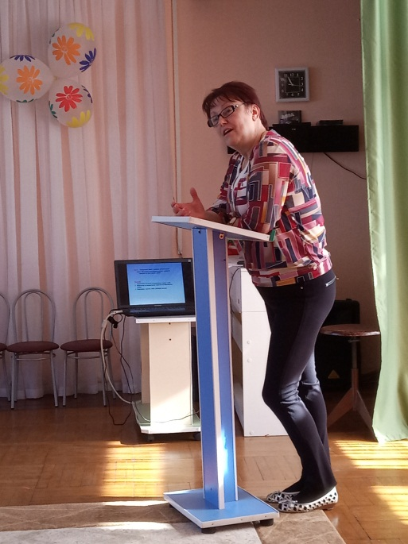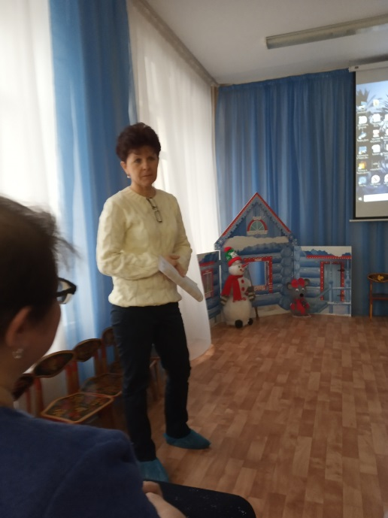

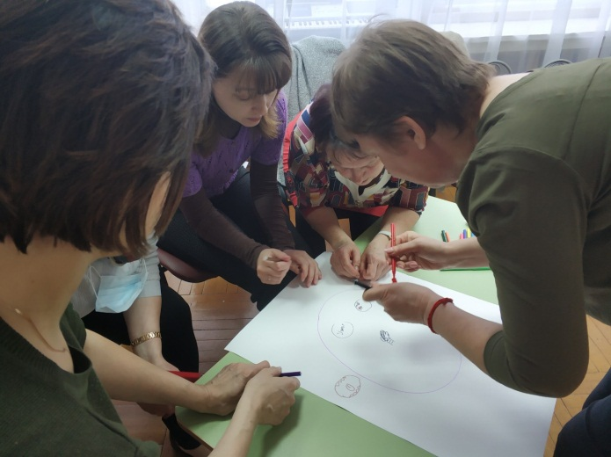

Участие педагогов в конкурсах различного уровня
(результаты достижений опубликованы на сайте детского сада)

Достижения педагогов в 2019 – 2020 учебном году
№ п/п | Название | Уровень | Участники | Результат | Дата участия
 | Конкурс цветочных композиций «Цвети, Заволжье!» | районный | Фроловская С.Б.,  Кузнецова Т.И. | Сертификат | Август 2019
 | Городской конкурс творческих работ «Мой мир – мой детский сад» | городской |  | Благодарность за участие в составе жюри | Октябрь 2019
 | Открытый конкурс масленичных кукол «Краса Масленица – 2020» | городской | Бурдакова О.А.,  Белякова Е.А. | Благодарность | Февраль 2020
 | Конкурс «Сударыня Масленица» по изготовлению масленичных кукол «Заволжская масленица» | районный | Бурдакова О.А. | Благодарность | Февраль 2020
 | Городской конкурс творческих работ «Веселая Масленица!» | городской | Бурдакова О.А.,  Белякова Е.А. | Участники  Благодарность за участие в составе жюри | Февраль 2020
 | Открытый дистанционный городской конкурс – выставка декоративно – прикладного творчества «Пасхальная радость» | городской | Бурдакова О.А | Участники | Апрель 2020
 | «Педагогическая карусель 2020» по теме «Мы память бережно храним» (между садами Заволжского района) | районный | Бурдакова О.А  Кузнецова Т.И.,  Малышева В.В.,  Худякова Е.М.,  Богданова Е.В., Ваулина О.В. | Участники | Февраль 2020
 | Дистанционный городской конкурс посвященный первой женщине космонавту В.В. Терешковой «Поздравительная открытка «С днем космонавтики» | городской | Белякова Е.А. | Благодарность за подготовку | Март 2020
 | Городской конкурс творческих работ «Цвета Победы» (дистанционный) | городской | Фроловская С.Б. |  | Май 2020
Выводы: педагогический коллектив совместно с детьми и родителями являются активными участниками конкурсов различного уровня. Это дает возможность детям испытать свои силы в разных направлениях детского творчества, интеллектуальных викторинах, достичь высокого результата и просто проявить себя. Так же это способствует сплочению детей при выполнении коллективных работ, и утверждению своего Я. Участие родителей сплачивает детско - родительский коллектив, повышается заинтересованность родителей в развитии своих детей, гордость за успехи своего ребенка. Участие в конкурсах педагогов способствует их профессиональной самореализации и повышению самооценки. Растет имидж детского сада.
Образовательная деятельность ДОУ
В 2020 году содержание образовательной деятельности в ДОУ определялось образовательной программой детского сада, разработанной в соответствии с ФГОС ДО с учетом Примерной общеобразовательной программы дошкольного образования, Примерной общеобразовательной программы дошкольного образования (учебно-методический комплекс) «От рождения до школы» под редакцией Н.Е. Вераксы, Т.С. Комаровой, М.А. Васильевой, а также адаптированной образовательной программой для детей с тяжелыми нарушениями речи.
Ведущие цели программы детского сада - создание благоприятных условий для полноценного проживания ребенком дошкольного детства, формирование основ базовой культуры личности, всестороннее развитие психических и физических качеств в соответствии с возрастными и индивидуальными особенностями, подготовка к жизни в современном обществе, формирование предпосылок к учебной деятельности, обеспечение безопасности жизнедеятельности дошкольника, сопровождение родителей (законных представителей) в условиях стандартизации дошкольного образования.
В 2019 - 2020 учебном году коллектив детского сада работал над решением следующих целей и задач.
Цель: Повышение качества образовательной деятельности в ДОУ через внедрение современных педагогических технологий, способствующих самореализации ребенка в разных видах деятельности
Задачи:
1. Создать «Дорожную карту» по повышению профессиональной компетентности педагогов по вопросам внедрения современных педагогических технологий в образовательной деятельности с воспитанниками.
2. Осуществлять комплексный подход по созданию современной здоровой, безопасной и комфортной образовательной среды для всех участников образовательных отношений.
3. Создать условия для поддержки и развития индивидуальных способностей воспитанников через различные виды деятельности.
4. Организация сетевого взаимодействия с социумом для реализации инновационных проектов.
Все формы методической деятельности в ДОУ были направлены на выполнение годовых задач. Мероприятия, направленные на решение поставленных задач, выполнены в полном объёме и прошли на высоком методическом уровне.

Содержание образовательной деятельности в муниципальном дошкольном образовательном учреждении «Детский сад № 139» определяется:
1. Основной образовательной программой ДОУ
2. Адаптированной образовательной программой для детей с ограниченными возможностями здоровья (тяжелое нарушение речи).
3. Парциальными программами:
- Л.Л. Тимофеева, Н.И. Королева «Формирование культуры безопасности»
- И.А. Лыкова «Изобразительная деятельность в детском саду»
Содержание Программы в детском саду обеспечивает развитие личности, мотивации и способностей детей в различных видах деятельности и охватывает следующие структурные единицы, представляющие определенные направления развития и образования детей:
- социально-коммуникативное развитие;
- познавательное развитие;
- речевое развитие;
- художественно-эстетическое развитие;
- физическое развитие.
Выбранные программы и методики обеспечивают развитие личности детей дошкольного возраста в различных видах общения и деятельности с учетом их возрастных, индивидуальных психологических и физиологических особенностей, создание условий для развития ребенка, открывающих возможности его позитивной социализации, его личностного развития, развития инициативы и творческих способностей на основе сотрудничества со взрослыми и сверстниками в соответствующих возрасту видах деятельности.
Показатели выполнения программы.
Для определения уровня развития детей мониторинг достижения детьми планируемых результатов освоения образовательной программы в 2019 - 2020 учебном году проводился дважды, с целью определения степени освоения детьми образовательной программы и влияния образовательного процесса, организуемого в дошкольном учреждении на развитие детей. Сроки проведения:
- с 01 по 15 сентября 2019 года;
- с 01 по 15 мая 2020 года.
Воспитателями осуществлялся мониторинг образовательной деятельности по 5 образовательным областям.
Сбор информации основывался на использовании следующих методик
- систематические наблюдения,
- организация специальной игровой деятельности,
- получение ответов на поставленные задачи через педагогические ситуации,
- анализ продуктов детской деятельности.
Данные о результатах мониторинга отражались в специальных картах группы.
Сравнительный анализ результатов мониторинга в начале и в конце учебного года показывает рост усвоения программного материала детьми.
Результативность образовательной деятельности ДОУ.

Данные сводной диаграммы показывают динамику в освоении детьми основной образовательной программы ДОУ. Наилучшие результаты в освоении ОО Познавательное развитие и Речевое развитие. Динамика уровня освоения образовательной программы детьми стала возможна благодаря использованию современных педагогических технологий, повышению профессиональных компетенций и взаимодействию всех педагогов и специалистов ДОУ.
Максимальный объем нагрузки на ребенка в организованных формах обучения.

Режим дня в ДОУ педагогически обоснован, составлен с учетом максимальной нагрузки на ребенка согласно СанПиН 2.4.1.3049 -13 от 15.05.2013 г.
Гибкость режима осуществляется в обязательном постоянстве таких режимных моментов как пребывание детей на свежем воздухе в утреннее, дневное и вечернее время, приема пищи и дневного сна.
При реализации образовательной программы ДОУ для детей раннего возраста от 1,5 до 3 лет образовательная деятельность должна составлять не более 1,5 часа в неделю (игровая, музыкальная деятельность, общение, развитие движений). Максимально допустимый объем недельной образовательной нагрузки, для детей дошкольного возраста составляет:
- в младшей группе (дети четвертого года жизни) -2 часа 45 мин.,
- в средней группе (дети пятого года жизни) - 4 часа,
- в старшей группе (дети шестого года жизни) - 6 часов 15 минут,
- в подготовительной (дети седьмого года жизни) - 8 часов 30 минут.

Группы | Количество занятий | Длительность занятий | Продолжительность перерыва
Ранний возраст | Не более 2 | До 10 минут | Не менее 10 минут
2 младшая | Не более 2 | Не более 15 минут | Не менее 10 минут
Средняя | Не более 3 | Не более 20 минут | Не менее 10 минут
Старшая | Не более 4 | Не более 25 минут | Не менее 10 минут
Подготовительная | Не более 5 | Не более30 минут | Не менее 10 минут

В середине времени, отведенного на образовательную деятельность, проводят физкультминутку. В теплое время года образовательную деятельность осуществляют на участке во время прогулки.
Образовательная деятельность физкультурно-оздоровительного и эстетического цикла должна занимать не менее 50% общего времени, отведенного на образовательную деятельность.
Реализация индивидуального подхода опирается на психологическое обследование, систематическое наблюдение для выявления признаков утомления. На основе этого, образовательная работа, по возможности, проводится по подгруппам.
Достижения воспитанников и их родителей в 2019 – 2020 учебном году
№ п/п | Название | Уровень | Кол-во участников | Результат | Дата участия
 | Конкурс цветочных композиций «Цвети, Заволжье!» | районный | 2 | Сертификат | Август 2019
 | Городской конкурс творческих работ «Мой мир – мой детский сад» | городской | 2 | Диплом I место  сертификат | Октябрь 2019
 | Открытый городской экологический конкурс «Птичку жалко» | городской | 5 | Дипломы участников | Октябрь 2019
 | Открытый городской конкурс «Суперпапа» | городской | 1 | участник | Октябрь 2019
 | Международный игровой конкурс «Человек и Природа» | международный | 9 | Диплом Iстепени Сертификаты участников | Ноябрь 2019
 | Областной творческий конкурс для детей с ОВЗ «Парад новогодних идей» | областной | 1 | Сертификат участника | Декабрь 2019
 | Городской конкурс новогодних игрушек «ЯрЕлка» | городской | 4 | Сертификаты участников | Декабрь 2019
 | Международные олимпиады «Глобус» «ПДД» | международный | 11 | Дипломы участников | Ноябрь 2019
 | Городской конкурс творческих работ «Веселая Масленица!» | городской | 7 | участники | Февраль 2020
 | 16 городской конкурс прикладного и изобразительного творчества  «Мой любимый мультипликационный герой» | городской | 5 | участники | Март 2020
 | Городской конкурс «Ярославль – город моего будущего» | городской | 1 | участники | Март 2020
 | Дистанционный городской конкурс посвященный первой женщине космонавту В.В. Терешковой «Поздравительная открытка «С днем космонавтики» | городской | 1 | Диплом II место | Март 2020
 | Городской конкурс творческих работ «Цвета Победы» | городской | 1 |  | Май 2020

Коррекционно-образовательная деятельность осуществляется по адаптированным основным образовательным программам для детей с ТНР (тяжелые нарушения речи). В детском саду функционируют 2 групп комбинированной направленности (с тяжелым нарушением речи). С детьми работают следующие специалисты:
- педагог-психолог;
- учитель-логопед.
Коррекционная работа с детьми проводится индивидуально и подгруппами. Планирование работы с детьми всех уровней осуществляется по индивидуальному коррекционно-развивающему плану, при составлении которого учитываются психические и физические возможности каждого ребенка, по всем видам деятельности, указанным в программе.
Освоение воспитанниками программного материала.
Психологическая диагностика по готовности выпускников детского сада к обучению в школе (авторы: Нижегородцева Н.В., Шадриков В.Д.) проводилась педагогом -психологом с согласия родителей (законных представителей) и были получены следующие результаты:
2019 – 2020 уч.год | Уровни
 | низкий | Ниже среднего | средний | Выше среднего | Высокий
Начало года | 1 | 2 | 16 чел. | 9 чел. | 7 чел.
 | 2% | 6% | 46% | 26% | 20%
Конец года | 0 | 0 | 12 | 13 | 10
 | 0 | 0 | 34% | 37% | 29%

В течение года еженедельно проводились занятия с детьми по профилактике эмоциональной и мотивационной дезадаптации к школе и развитие познавательных процессов. В результате исследования эмоциональной сферы детей было выявлено преобладание положительного и спокойного эмоциональных состояний детей при оценке настроения в детском саду (методика цветовых ассоциаций «Мое настроение»), что свидетельствует об эмоциональном благополучии воспитанников ДОУ.
По результатам диагностики самооценки выяснилось, что большинство детей поставили себя на верхние ступеньки «очень хорошие» и «самые хорошие» (завышенная самооценка) и на среднюю ступеньку (адекватная самооценка). Детей с заниженной самооценкой не выявлено. Наблюдается позитивная динамика в развитии самооценки, как базового показателя личностного развития и эмоционального комфорта. Личные наблюдения и результаты диагностики показали значительные улучшения показателей нарушений поведения у детей групп коррекции. Почти у всех детей к концу года наблюдается прогресс в развитии эмоционально-волевой сферы, т.к. в результате систематической работы у них расширяется диапазон позитивных эмоциональных и поведенческих реакций.
Дополнительное образование в рамках ПФДО
(персонифицированное дополнительное образование)

В детском саду в 2020г. реализовывались программы дополнительного образования по следующим направлениям
- художественно – эстетическое:
- дополнительная платная образовательная программа Студия оригами «Журавлик» (4-6 лет)
- дополнительная платная образовательная программа Детский театр эстрады «Радуга» (3 – 7 лет)
- дополнительная платная образовательная программа «Веселая клякса» (4 - 6 лет)
- социально – личностное:
- дополнительная платная образовательная программа Игровые занятия с детьми раннего возраста «Игралочка» (2 - 4 года)
- дополнительная платная образовательная программа по легоконструирования «Страна Леголандия» (4-6 лет)
- дополнительная платная образовательная программа театральная студия «Чародеи» (4 - 7 лет)
- физкультурно – оздоровительное:
- дополнительная платная образовательная программа секция «Быстрый мяч» (5-7 лет)
- дополнительная платная образовательная программа детский фитнес - аэробика «Смешарики» (3-5 лет)

Социальные акции и волонтерское движение.
С 2019 года в детском саду организовано волонтерская организация «Добрый гном». Воспитанники приняли участие в социально – экологическом проекте «Добрые крышечки», в областной благотворительной акции «Собери ребенка в школу». Совместно с ярославским зоопаркам участвовали в акции «Осеннее угощение от ребят для зверят», «Игрушки для зверят». Детский сад - постоянный участник акций по сбору макулатуры.

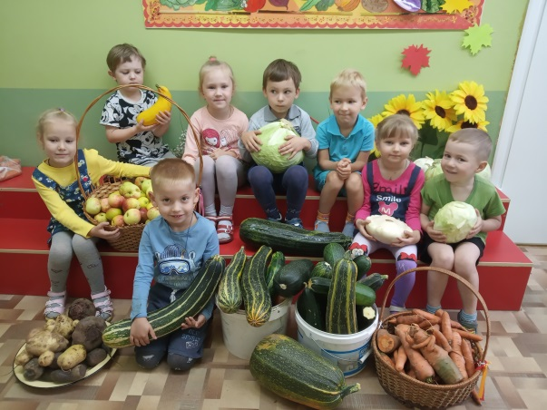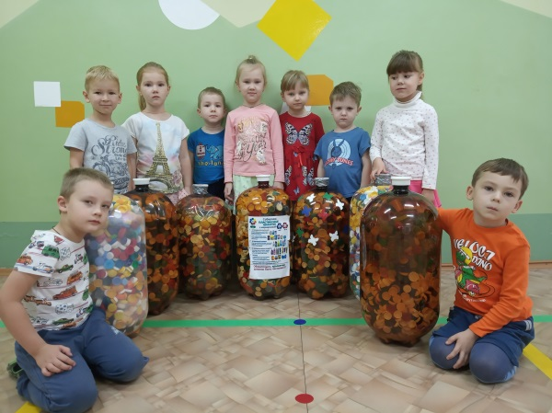

Материально-технические и медико - социальные условия.
Здание детского сада построено по типовому проекту, расположено внутри квартала внутри жилого квартала в отдалении от промышленных комплексов в экологически чистом Заволжском районе г. Ярославля. Год ввода здания в эксплуатацию: 1978г.
Территория сада ограждена забором, хорошо благоустроена. Имеется большое количество зеленых насаждений, разнообразные породы деревьев и кустарников; разбиты цветники, газоны, зеленые лужайки.
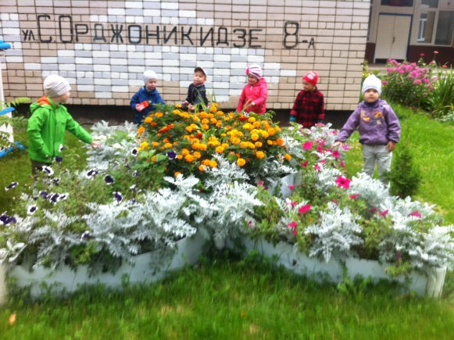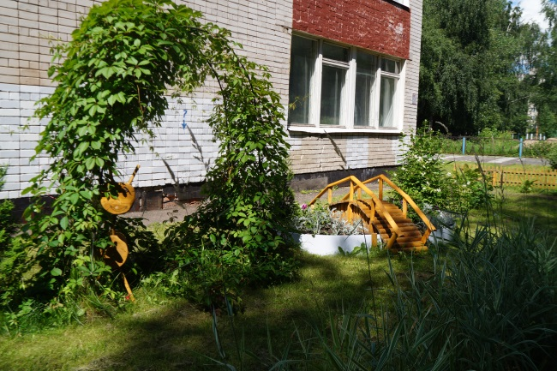
Оформлена и оборудована площадка по обучению детей правилам дорожного движения. Каждая возрастная группа имеет участок для организации и проведения прогулок, оборудованный прогулочными верандами малыми архитектурными формами для организации и проведения сюжетно-ролевых игр, песочницами и спортивными снарядами.
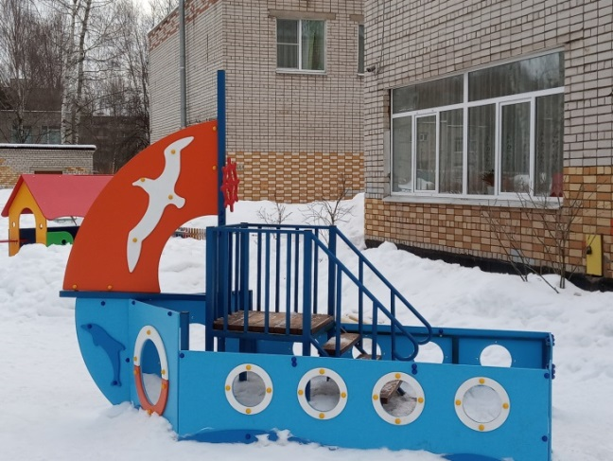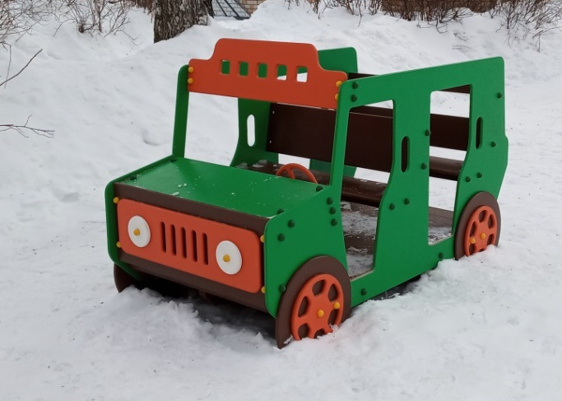
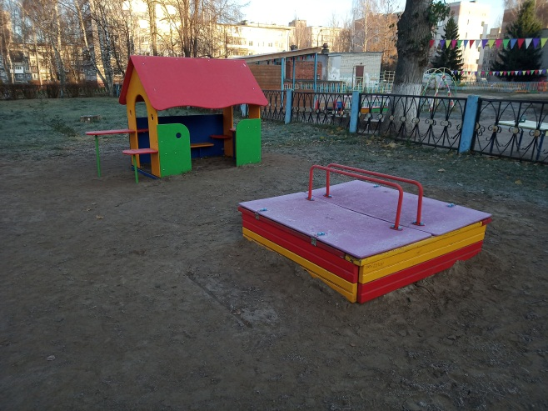
Материально-техническая база ДОУ постоянно укрепляется: по мере износа заменяются сантехника, бытовые приборы, приобретается новое медицинское и техническое оборудование. Ежегодно в летний период проводится косметический ремонт помещений силами сотрудников и родителей.
Администрация ДОУ ведёт работу по совершенствованию материально-технических условий детского сада. Основной критерий создания этих условий – соответствие Федеральному государственному образовательному стандарту дошкольного образования.
Большое внимание в течение года уделялось совершенствованию развивающей предметно-пространственной среды, создаваемой с учётом следующих факторов:
- возрастные возможности детей
- разный уровень развития детей одной группы
- половую принадлежность
- личностные интересы и склонности детей
- потребность в двигательной активности
- комфортность
- эстетичность оформления.
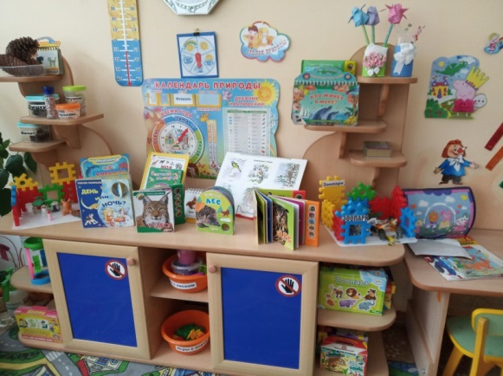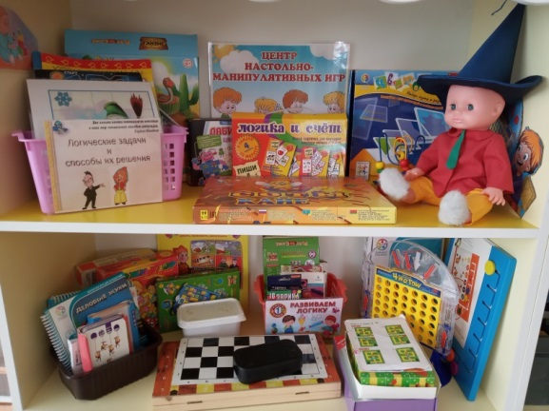
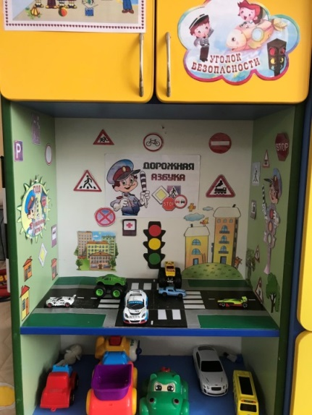
За счtт бюджетных средств закуплено новое игровое оборудование для детей, приобретены развивающие игры и игрушки, раздаточный материал для образовательной деятельности.
Методическое обеспечение педагогического процесса пополнялось за счёт изготовления пособий педагогами, приобретения методической литературы и демонстрационных материалов детским садом.
Все кабинеты и помещения оснащены достаточным и необходимым оборудованием для организации различных видов детской деятельности. Кроме того все помещения оснащены современной мебелью, модулями, игровым оборудованием, что способствует комфортному пребыванию ребенка и оказывает благоприятное воздействие на его развитие.
В ДОУ имеется в наличии собственная информационно-техническая база: выход в Интернет, электронная почта, сайт детского сада, технические средства обучения (мультимедийный проектор, музыкальные центры).

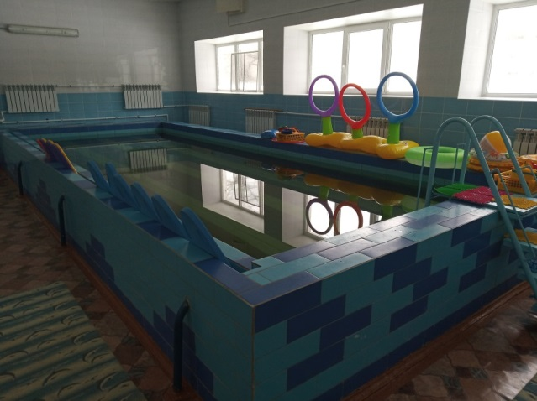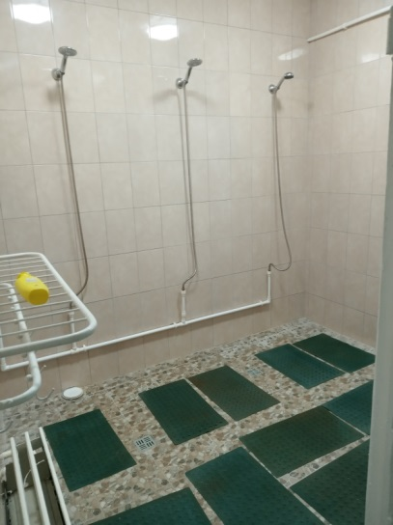
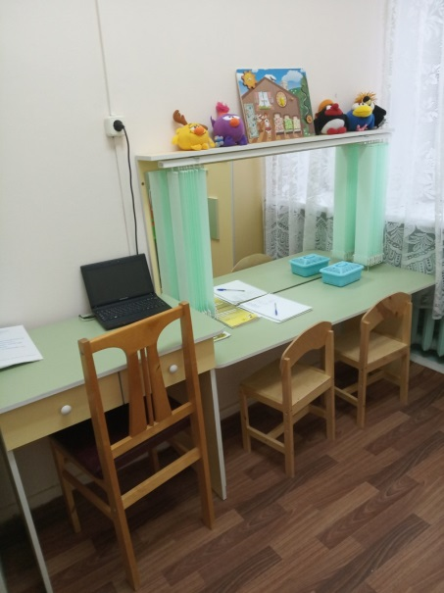
В течение года продолжалась работа по обновлению оформления холлов, групповых помещений и раздевалок детского сада силами сотрудников.
Несмотря на то, что сделано, задача оснащения развивающей предметно-пространственной среды детского сада остается одной из главных. Необходимо продолжать расширять и обновлять игровые уголки в группах, пополнять дидактическими и развивающими играми, наглядным и демонстрационным материалом, обновлять и совершенствовать территорию ДОУ.
Организация деятельности детей в теплице.
Цель: формирование основ экологической культуры и привитие навыков труда в природе.
Задачи:
- Формировать ранние представления дошкольников о мире профессий; Создавать предметно-пространственную образовательную среду для социализации и индивидуализации детей;
- Воспитывать уважение к людям, работающим на земле;
- Приучать детей к труду в природе и оценивать результаты своего труда; Учить правилам ухода за растениями, овощными культурами;
- Привлекать внимание родителей к проблеме воспитания трудолюбия, любви к земле.
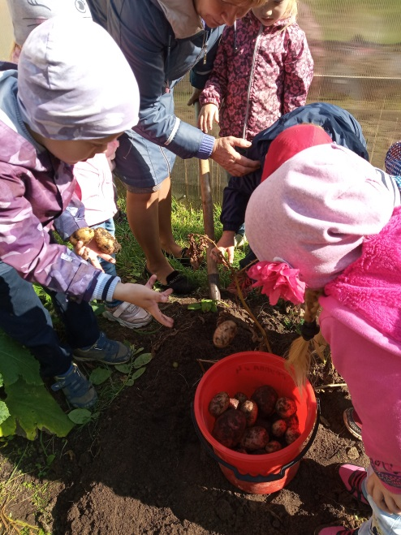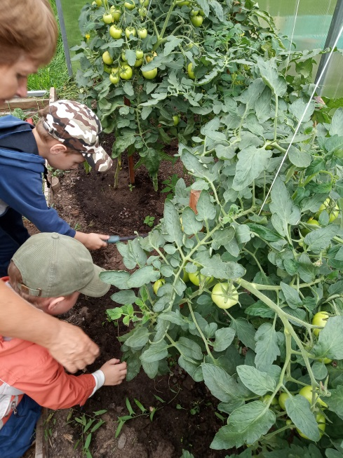
Наличие условий для реализации приоритетных направлений деятельности
Главное приоритетное направление работы дошкольного образовательного учреждения физкультурно – оздоровительное.
Основными задачами по данному направлению являются:
- сохранять и укреплять здоровье детей, формировать осознанное отношение ребенка к
своему здоровью;
- способствовать улучшению состояния здоровья детей, повышать физиологические
возможности их организма;
- способствовать своевременному и полноценному психическому развитию ребенка;
- развивать творческий потенциал каждого ребенка и создавать условия для развития
способностей детей в различных видах деятельности;
- формировать развивающую предметно – пространственную среду и создавать условия для развития физических качеств ребенка, сохранения и укрепления его здоровья;
- развивать навыки общения с взрослыми, сверстниками, воспитывать отзывчивость,
доброжелательность к людям;
- формировать партнерские отношения с родителями воспитанников через открытость
образовательного процесса и активное вовлечение их в сам процесс.
Соблюдение санитарно – гигиенического режима
Сотрудники детского сада организуют предметно-пространственную среду, отвечающую
интересам развития детей, их эмоциональному благополучию. Все материалы развивающей предметно среды находятся в зоне их активной деятельности.
Предметная среда включает материалы, обеспечивающие развивающие дошкольника виды деятельности:
- игровую;
- продуктивную;
- познавательно-исследовательскую (детское экспериментирование);
- двигательную активность.
Мебель подобрана в соответствии с ростом детей. Естественное и искусственное освещение соответствует норме, во всех группах есть кварцевые лампы, соблюдается режим проветривания независимо от времени года и в любую погоду.
Функциональное назначение помещений, их оформление и интерьер приближен к домашним условиям, способствующим эмоциональному благополучию детей.

Медицинское обслуживание детей в ДОУ строится на основе следующих документов:
- Постановление Главного государственного санитарного врача Российской Федерации от 15 мая
2013г. N 26 г. Москва
- "Об утверждении СанПиН 2.4.1.3049-13 "Санитарно эпидемиологические требования к
устройству, содержанию и организации режима работы дошкольных образовательных
организаций""
- санитарно-эпидемиологические требования к организации общественного
питания, изготовление и оборотоспособности в них пищевых продуктов и
продовольственного сырья (СанПиН 2.3.6.1079 – 01);
Медицинское обслуживание детей в ДОУ осуществляется старшей медицинской сестрой.
Для наиболее эффективной организации оздоровительных и профилактических мероприятий в качестве одного из основных приемов работы персонала используется мониторинг состояния здоровья вновь поступающих детей, что важно для своевременного выявления отклонений в их здоровье.
Ежемесячно медицинской сестрой проводится анализ посещаемости детей. Результаты и причины заболеваемости обсуждаются на педсоветах, составляется план мероприятий по профилактике заболеваний дошкольников.
Для медицинского обслуживания имеются:
- кабинет медсестры
- процедурно-прививочный кабинет
- изолятор
- санитарная комната

Оборудование процедурно-прививочного кабинета:
- холодильник
- медицинские столики
- медицинский шкаф
- кушетка
- бактерицидная лампа стационарная
- бактерицидная лампа переносная

Для проведения скрининг-тестов имеется в наличии:
Весы медицинские;
Ростомер;
Тонометр;
Динамометр кистевой;
Аппарат Ротта с таблицей для определения остроты зрения;
Плантограф;
пикфлоуметр.

Организация питания в ДОУ.
Рациональное питание детей является одним из важных условий, обеспечивающих гармоничность роста, адекватность морфологического и функционального созревания различных органов и тканей, устойчивость к действию инфекций и других неблагоприятных факторов.
Все детские сады работают по единому меню. Для контроля над качеством приготовленной пищи ежедневно берется суточная проба. Дети получают четырехразовое питание. Сервировка столов соответствует возрасту детей, процесс питания сопровождается воспитанием культурно- гигиенических навыков.
Физкультурно - оздоровительная работа
Наблюдение за состоянием здоровья детей является основной задачей медицинского персонала дошкольного учреждения. Важный этап – проведение профилактических мероприятий, направленных на обеспечение правильного физического и психического развития и снижение заболеваемости. Медицинский персонал занимается санитарно - просветительской работой с воспитателями и родителями. В настоящее время идет постоянный поиск методов оздоровления детей в условиях детского сада.
Большое внимание уделяется охране жизни и укреплению здоровья детей.
Для наиболее эффективной организации оздоровительных и профилактических мероприятий в качестве одного из основных приемов работы персонала используется мониторинг состояния здоровья вновь поступающих детей, что важно для своевременного выявления отклонений в их здоровье. В целях более легкой адаптации детей к условиям детского сада осуществляется четкая организация медико-педагогического обслуживания в соответствии с учетом возраста, состояния здоровья, индивидуальных особенностей детей. Для установления более тесной связи между семьей и ДОУ заведующей и старшей медсестрой ежегодно проводятся:
- общие родительские собрания;
- индивидуальные беседы с родителями вновь поступающих детей
- сопровождение детей психологом
- консультирование родителей специалистами детского сада
- разработка индивидуальных образовательных маршрутов для детей, имеющими проблемы в адаптации.
На основе полученной информации даются рекомендации воспитателям и родителям.
Ежемесячно медицинской сестрой проводится анализ посещаемости детей. Результаты и
причины заболеваемости обсуждаются на педсоветах, составляется план мероприятий по
профилактике заболеваний дошкольников. Медицинские работники и педагоги проводят оценку физического развития детей и определяют группу здоровья.
Медико-педагогический коллектив детского сада уделяет большое внимание закаливающим процедурам.
В ДОУ осуществляется дифференцированный подход к выбору закаливающих процедур:
- прием и гимнастика на свежем воздухе;
- воздушные ванны;
- дыхательная гимнастика;
- массажная дорожка;
- прогулки на воздухе в любую погоду;
- обливание рук до локтя прохладной водой;
- обливание ног в теплое время года;
- физкультминутки.
Основные принципы закаливания:
- систематичность и постоянство всех процедур закаливания;
- осуществление процедур закаливания строго при условии, что ребенок практически здоров;
- недопустимость проведения закаливающих процедур при наличии у ребенка отрицательных эмоциональных реакций;
- тщательный учет индивидуальных и возрастных особенностей ребенка, повышенной
чувствительности к закаливающим мероприятиям;
- постепенное и последовательное увеличение интенсивности закаливающих процедур с разрешением зон воздействия и увеличением времени проведения закаливания;
- комплексное использование всех природных факторов.
Осуществляется контроль над реализацией оздоровительных мероприятий: закаливание, подвижные игры на прогулке, физкультминутки на занятиях.
В детском саду систематически проводятся Дни здоровья (2 раза в год в каждой возрастной группе).
В группах созданы картотеки: утренней гимнастики, пальчиковой гимнастики, дыхательной гимнастики, подвижных игр, физкультминуток.
Гибкий режим деятельности
Режим жизнедеятельности детей в ДОУ строится на основе гибкого режима в следующих
случаях:
- во время плохой погоды – организация прогулки в помещении, смена помещений,
свободное перемещение детей по детскому саду, наличие развлекательной программы;
- в дни карантинов и периоды повышенной заболеваемости – в зависимости от вида
заболевания выделяется время для осмотров детей, проведения профилактических
мероприятий, снижение интеллектуальных и физических нагрузок, за счёт увеличения
времени пребывания детей на свежем воздухе;
- режим свободного посещения – устанавливается в индивидуальном порядке на основании договора с родителями;
- каникулы – во время проведения каникул увеличивается длительность прогулок,
организуются занятия художественно-эстетического, физкультурно - оздоровительного
направления (ноябрь, февраль)

По данным профилактических осмотров и анализа заболеваемости состояние физического
развития детей выглядит следующим образом:
Состояние здоровья детей
группы здоровья
I группа здоровья – 31 (19,8%)
II группа здоровья – 102 (65 %)
II группа здоровья –23 (14,7%)
IV группа здоровья – 0 (0 %).
Анализ заболеваемости детей
 | 2017 -2018 уч.год | 2018 -2018 уч.год | 2019-2020 уч.год
Заболеваемость (пропущено 1 реб.) | 4,8 дн. | 5 дн. | 4,2 дн.
Индекс здоровья  ни разу не болели | 14,2 %  21 | 14,7% | 10,2%
Посещение % | 71,1 % | 67% | 64,1%
Травматизм | - | - | -
Инфекционные заболевания | 15 | 5 | 1

Показатели физического развития
Деятельность специалиста по освоению образовательной программы ДОУ (ОО «Физическое развитие») строится в соответствии с мониторингом развития физических способностей детей дошкольного возраста. В начале года было продиагностировано 125 детей, в конце года – 125 детей.
Данные мониторинга двигательных умений и навыков воспитанников показали, что основная масса детей справляется с программой. На конец учебного года остался пять детей с низким уровнем развития. Над решением этой задачи необходимо продолжить работу в следующем учебном году.
Уровни | 2018-2019 | 2019-2020
высокий | 21(16%) | 22 (17%)
средний | 101 (79%) | 103 (80%)
низкий | 6 (5%) | 5(3%)
Положительная динамика развития умений и навыков детей по физическому воспитанию обусловлена:
- созданием благоприятных условий для оптимального двигательного режима;
- нормированием возрастной нагрузки, исключением ситуаций недомогания, перевозбуждения у детей;
- избегание однообразия и монотонности деятельности;
- систематичным и планомерным проведением физкультурных занятий, спортивных досугов, развлечений и праздников;
- взаимодействием с врачом ДОУ;
- взаимодействием со специалистами ДОУ и воспитателями групп;
- индивидуальной работой с детьми.

В течение года были проведены спортивные мероприятия:
- Неделя Здоровья
- Зимняя Олимпиада
- В гостях у Снеговика
- Мы спасатели
- День Защитника Отечества
- День космонавтики
- Масленица
- Спартакиада
- Летняя Олимпийские игры и др.

Технологии обучения здоровому образу жизни

Формы работы | Группы | Время проведения
Физкультурные занятия | все группы | 2 раза в неделю  в спортивном  зале,  1 раз на улице
утренняя  гимнастика | все группы | ежедневно  в физкультурном зале,  на улице, в группе
Занятия ОБЖ | со 2 младшей группы | 1 раз в неделю
спортивные  праздники и  развлечения | со 2 младшей группы | 1 раз в месяц
недели здоровья | со 2 младшей группы | 3 раза в год
дни здоровья | все возрастные группы | 2 раза в год

С целью улучшения педагогической деятельности по образовательной области «Физическое развитие» следует:
- продолжать совершенствовать физкультурно-оздоровительную деятельность в ДОУ путем включения в воспитательно-образовательный процесс здоровьесберегающих технологий, адаптированных к возрастным особенностям дошкольников;
- совершенствовать знания персонала ДОУ в области физического развития воспитанников;
- совершенствовать методы и приёмы деятельности специалиста, направленные на развитие координационных навыков у детей;
- создать картотеку координационных упражнений и использовать ее на занятиях с воспитанниками;
- совершенствовать материально-техническую базу, способствующую сохранению и укреплению здоровья детей;
- привлекать родителей к активному участию в совместных спортивных праздниках, досугах.
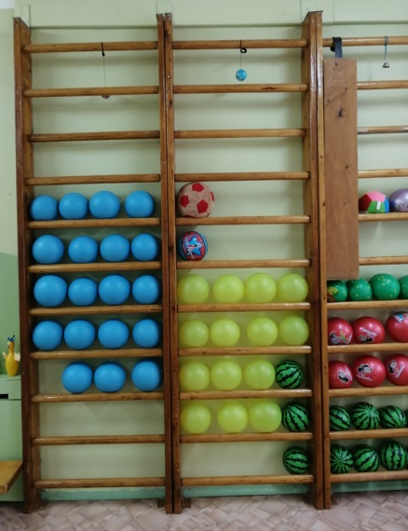
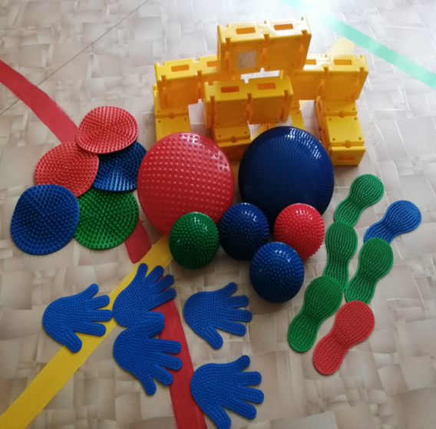

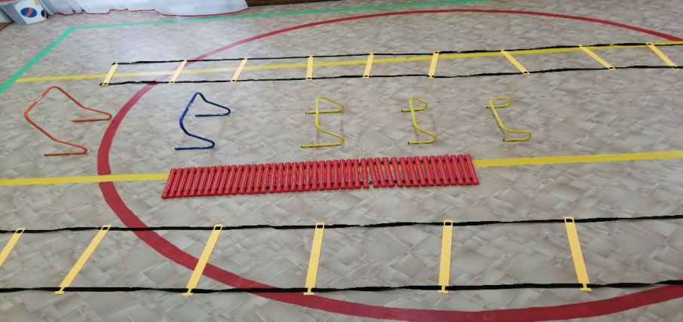

Организация адаптационного периода
Безболезненная адаптация вновь пришедших в детский сад детей является залогом их дальнейшего благополучного физического и психического развития.
Многолетние наблюдения за детьми показали, что период адаптации протекает значительно легче в том случае, если у ребёнка до поступления в ДОУ была определённая подготовка. Она предусматривает:
- хорошая резистентность организма ребёнка, его нормальное физическое и нервно-психическое развитие;
- организацию режима дня, близкого к режиму детского сада;
- отсутствие у ребёнка не всегда желательных привычек (пустышка, укачивание);
- формирование у детей возрастных навыков при кормлении, одевании;
- воспитание у ребёнка доброжелательного отношения к взрослым и детям.
Общими принципами деятельности по адаптации в ДОУ являются:
- постепенное увеличение времени пребывания ребенка в группе;
- постепенное заполнение групп;
- избегать смены персонала и перевода детей из одной группы в другую;
- индивидуальный подход к ребенку;
- сохранение домашних привычек (пустышка, любимая игрушка, способ кормления и.т.д.);
- прерывание вакцинального процесса до окончания адаптации;
- периодическое пребывание ребёнка на руках или на коленях взрослого;
- не вовлечение ребёнка насильно в игры и групповые занятия и.т.д.
На каждого ребёнка в детском саду ведётся лист адаптации. Степень тяжести адаптации оценивается совместно с медицинской сестрой, педагогами и психологом.
При оценке адаптации учитываются:
- Эмоциональное состояние ребёнка;
- Поведение;
- Сон;
- Аппетит;
- Отношение с детьми и взрослыми;
- Резистентность организма.
Степень адаптации детей нового набора.
В 2019- 2020 учебном году поступило 28 детей. Адаптация прошла безболезненно для всех вновь пришедших детей. Лёгкая степень адаптации составляет 72% (20детей), средней тяжести – 21% (6 детей), тяжёлая степень адаптации у 2 ребенок (7%). Это стало возможным благодаря созданию комфортных условий в группах, взаимодействию всех специалистов ДОУ друг с другом и с родителями вновь поступающих детей.

Взаимодействие детского сада и семьи
Главными социальными партнёрами ДОУ по-прежнему являются родители. Взаимодействие с семьей остается одним из ведущих направлений в деятельности дошкольного учреждения
Цель взаимодействия – установление партнерских отношений участников образовательного процесса, приобщение родителей к жизни детского сада.
Педагоги стараются наиболее полно использовать весь педагогический потенциал традиционных форм взаимодействия с семьей и ищут новые, современные формы сотрудничества.
К новым подходам взаимодействия дошкольного образовательного учреждения и семьи относится формирование родительской компетентности, которая предполагает интегрирование разных аспектов личного родительского опыта: когнитивного, эмоционального, сенсорного, коммуникативного, рефлексивного и др.
Педагогическое просвещение и консультационная помощь семье проводится по следующим направлениям:
- здоровье и охрана жизни детей;
- эмоциональное и психическое здоровье детей;
- интеллектуальное развитие ребенка;
- духовно-нравственное развитие детей;
- художественно-эстетическое развитие детей.

Основой своей работы считаем совместную деятельность детей, родителей и сотрудников
детского сада. Взаимодействие педагогов ДОУ с родителями реализуется посредством разных форм.
Традиционные формы, которые используют педагоги нашего детского сада:
- коллективные: родительские собрания (проводятся как групповые 3-4 раза в год, так и общие со всеми родителями воспитанников в начале и в конце года), групповые консультации;
- индивидуальные: индивидуальные консультации беседы;
- наглядные: папки-передвижки, стенды, ширмы, творческие выставки, фотовыставки, дни открытых дверей;
Нетрадиционные формы:
- информационно-аналитические: анкетирование, опрос;
- наглядно-информационные: игротека, мини-библиотека, информационные стенды;
- познавательные: нетрадиционные родительские собрания, экскурсии, проектная деятельность;
- досуговые: праздники совместные досуги, акции, участие родителей в конкурсах, выставках.
Для привлечения родителей к активному участию в воспитательно - образовательном процессе, в детском саду стали традиционными следующие мероприятия:
- Совместные развлечения и праздники
- Выставки рисунков, поделок («Мой любимый детский сад», «Осенние фантазии», «Символ года», «Символ семьи», «ЯрЁлка» и др.)
- Дни открытых дверей
- Анкетирование родителей
- Проектная деятельность
В целях расширения образовательного пространства ДОУ заключены договора о взаимодействии с социальными партнерами.

Социальные партнеры
Ярославский зоопарк
участие в совместных акциях
Детская поликлиника №5
профосмотр детей, обследование специалистами
МДОУ Заволжского района
обмен передовым опытом, участие в конкурсах, совместно проводимых мероприятиях
Гимназия №3
СОШ№52
совместная педагогическая деятельность
Библиотекой-филиалом №14 имени В. В. Маяковского
организация познавательных занятий, формирование духовно – нравственной культуры
Центр ДиК «Развитие» «Доверие»
психолого-медико-педагогическое обследование детей ДОУ

МДОУ
«Детский сад №139»
ГЦРО, ИРО
повышение квалификации педагогов

Безопасная среда
Безопасность ДОУ включает в себя не только организацию защиты всех участников
образовательного процесса от чрезвычайных ситуаций, таких как пожары, природные,
экологические и техногенные катастрофы, террористические угрозы, экстремизм и насилие над личностью, но и транспортный и бытовой травматизм, недостаточно защищенные условия труда и воспитания, незаконное вторжение в личное и информационное пространство. Это также умение правильно оценивать внешние факторы и оперативно и адекватно реагировать на них. Только при одновременном учете всех этих факторов можно говорить о создании действенной системы комплексной безопасности.
Локальные акты учреждения:
- Инструкция по ГО;
- Положение о комиссии по ЧС;
- Схема оповещения сотрудников в случае чрезвычайной ситуации;
- План действия в случае возникновения пожара или чрезвычайной ситуации;
- Приказ «О графике дежурства административных лиц»;
- Приказ «Об усилении бдительности за сохранность жизни и безопасности детей».

Основные направления деятельности администрации ДОУ по обеспечению безопасности в детском саду
- Антитеррористическая безопасность
- Гражданская безопасность и ЧС
- Пожарная безопасность
- Соблюдение мер безопасности, выполнения санитарно-гигиенических требований, требований инструкций по охране труда, профилактике детского травматизма
- Профилактика дорожно-транспортного травматизма
По всем основным направлениям деятельности собраны пакеты документов, проводятся инструктажи, постоянно обновляются и оформляются стенды, регулярно проводятся учебные эвакуации.
Выводы:
- Планомерно ведется работа по повышению качества дошкольного образования через интеграцию усилий всех участников образовательных отношений.
- Совершенствуется работа по сохранению и укреплению здоровья воспитанников,
реализуется основная образовательная программа детского сада в соответствии с поставленными целями и задачами.
Перспективы развития ДОУ.
- Повышение квалификации, профессионального мастерства
педагогических кадров, ориентированных на применение новых
технологий, направленных на формирование общей культуры личности
детей, развития их социальных, нравственных, эстетических, интеллектуальных, физических качеств, достижение целевых ориентиров.
2. Реализация национального проекта «Образование»:
- успех каждого ребенка
- учитель будущего
- цифровая образовательная среда
- современная школа
- социальная активность
- поддержка семей, имеющих детей.

